1/2

# Skydd av borrad dricksvattenbrunn, avloppsanläggningar <26 pe

**Exempel på infoblad – anpassa till lokala förhållanden**

En infiltrerande avloppsanläggning ska placeras så att det finns tillräckligt skyddsavstånd till såväl grundvatten, ytvatten som dricksvatten.

I detta informationsblad beskrivs en modell för att avgöra om tillräckliga skyddsavstånd till borrad dricksvattentäkt uppnås. Avgörande för bedömningen av hur långa skyddsavstånd som behövs är i första hand bergets genomsläpplighet, jordart och grundvattenytans lutning.

**Generella rekommendationer**

Huvudprincipen är att placera avloppsanläggningen lägre i terrängen jämfört med dricksvattenbrunnen men det är också viktigt att ta hänsyn till att avsänkningen i dricksvattenbrunnen kan medföra att grundvattnets strömningsriktning ändras så att denna blir från avloppsanläggningen och mot brunnen.

Ett grundkrav oavsett lokalisering är att minst 1 m till grundvattnet från infiltrationsnivån uppfylls för att säkerställa tillräcklig rening.

**Rekommenderade skyddsavstånd**

De skyddsavstånd mellan markbaserade anläggningar och bergborrad dricksvattenbrunn som rekommenderas är:

* 30–50 m då borrhålet inte kan antas vara placerat i det avloppspåverkade grundvattnets strömningsriktning
* 50–100 m då borrhålet kan antas vara placerat i det avloppspåverkade grundvattnets strömningsriktning.

Oregelbundna spricknätverk i berget och stora avsänkningar vid dricksvattenuttag innebär att det inte finns garanti för att en bergborrad brunn är skyddad, oavsett om den befinner sig högre eller lägre i terrängen än avloppsanläggningen. Rekommenderade intervall kan därför inte ge några faktiska garantier utan ska ses som stöd för bedömningen.

Lokala förhållanden i det enskilda ärendet måste vägas in. Den sammantagna riskbilden får bli ledande i om man bör ligga närmare det högsta eller det lägsta avståndet i det rekommenderade skyddsavståndsintervallet.

Nedan listas en rad riskfaktorer avseende risken för kontaminering av en bergborrad dricksvattenbrunn som är lämpliga att ta hänsyn till i riskbedömningen.

* Nivåskillnad mellan brunn och avlopp vid uttag
* Bergets hydrauliska konduktivitet
* Jorddjup
* Genomsläpplighet (hydraulisk konduktivitet) i jordlagren
* Grundvattnets bakgrundsgradient i jordlagren)
* Grundvattentillgång
* Andra lokala geologiska egenskaper

Fördjupning av dessa punkter finns i avsnittet nedan.

**Riskfaktorer för borrade brunnar**

### Nivåskillnad mellan brunn och avlopp vid uttag

Om grundvattennivån under infiltrationen är lägre än medelnivån i bergborrhålet vid normalt dricksvattenuttag (Figur 4) bör det inte kunna ske någon transport från avloppsanläggningen till bergborrhålet. Om avsänkningen i bergborrhålet blir stor vid normalt uttag kan man däremot få en stor tryckskillnad från infiltrationen till bergborrhålet vilket ökar risken för en snabb transport och kontaminering (Figur 5). En tids kontinuerlig mätning av nivån i bergborrhålet (under normal användning av brunnen) krävs för att få en bild av medelnivån i brunnen. Automatisk loggerutrustning kan då vara till stor hjälp.

### Bergets hydrauliska konduktivitet

Om bergets hydrauliska konduktivitet är låg innebär det en förhöjd risk för snabb transport i sprickorna beroende på att transportvolymen i sprickorna då ofta är mindre än i berg med högre hydraulisk konduktivitet. Vid samma mängd vattenuttag från brunn X som ligger i berg med låg hydraulisk konduktivhet jämfört med brunn Y som ligger i berg med hög hydraulisk konduktivitet, kommer transporthastigheten alltså att bli högre till brunn X, eftersom sprickorna som vattnet transporteras i till brunn X är mindre. Vid vattenuttag i en borrad brunn blir avsänkningen också större om bergets hydrauliska konduktivitet är lägre. Sammantaget ger detta en ökad risk för kontaminering om bergets hydrauliska konduktivitet är låg. Hydraulisk konduktivitet kan utvärderas från pumptest i brunnen eller översiktligt bedömas från SGU:s [kartvisare för hydraulisk konduktivitet](https://www.sgu.se/produkter-och-tjanster/kartor/kartvisaren/grundvattenkartvisare/hydraulisk-konduktivitet-i-berg/).

### Jorddjup

Avloppsvattnets transport genom jordlagren utgör en barriär innan berggrundvatten kan bildas. Ökat jorddjup minskar risken för kontaminering av en bergborrad brunn. Ett användbart stöd är SGU:s [kartvisare Jorddjup](https://www.sgu.se/produkter-och-tjanster/kartor/kartvisaren/jordkartvisare/jorddjup/).

### Genomsläpplighet (hydraulisk konduktivitet) i jordlagren

Tätare jordar fördröjer transporten till bergöverytan mer än de mer genomsläppliga och utgör därför en bättre barriär mot kontaminering av en bergborrad brunn. För att kunna bedöma transporthastigheten i marken och därmed erforderliga skyddsavstånd behövs kunskap om jordens genomsläpplighet (hydraulisk konduktivitet), se informationsblad 12 *Bedömning av markens genomsläpplighet*.

Prover på markmaterialet kan behöva tas ut. För att kunna göra relevanta bedömningar av genomsläpplighet i det område som berörs, det vill säga kring avloppsanläggning och aktuella brunnar, är det dock viktigt att beakta de hydrogeologiska förutsättningarna på platsen som helhet och inte okritiskt använda sig av enstaka uppmätta värden på hydraulisk konduktivitet. Se informationsblad 12 *Bedömning av markens genomsläpplighet*.

### Grundvattnets bakgrundsgradient i jordlagren

Risken för kontaminering ökar ju snabbare och ju närmare kontaminerat grundvatten kommer den bergborrade brunnen. Riktning och gradient på grundvattnet i jordlagren styr på detta sätt risken på liknande sätt som för grävda dricksvattenbrunnar. För bedömning se informationsblad 7 *Bestämning av grundvattnets strömningsriktning och lutning*.

### Grundvattentillgång

Om grundvattentillgången är begränsad i närområdet ökar det risken för att infiltrationsvattnet återcirkuleras till uttagsbrunnen eftersom det då inte finns så mycket annat vatten att tillgå. Om grundvattentillgången är stor ökar chansen att infiltrationsvattnet späds ut mer innan det eventuellt når dricksvattenbrunnen. En bedömning av grundvattentillgången för små grundvattenmagasin redovisas översiktligt i SGU:s [kartvisare Grundvattentillgång i små magasin.](https://www.sgu.se/produkter-och-tjanster/kartor/kartvisaren/grundvattenkartvisare/grundvattentillgang-i-sma-magasin/)

**Tips om hur man kan bedöma lokala geologiska förutsättningar**

Risken för kontaminering styrs som diskuterats ovan mycket av de lokala geologiska egenskaperna men de kan ofta vara svåra att bestämma. Ibland kan dock närområdet ge värdefull information som kan användas för att bedöma risken för kontaminering. Några exempel:

* En uppstickande berghäll mellan infiltration och brunn kan vara en fördel då den håller infiltrerat avloppsvatten borta från området nära brunnen vilket ger ökad säkerhet (Figur 1). I exemplet bör det vara större risk för kontaminering i brunnen från infiltration B än A om situationen i övrigt är likvärdig.

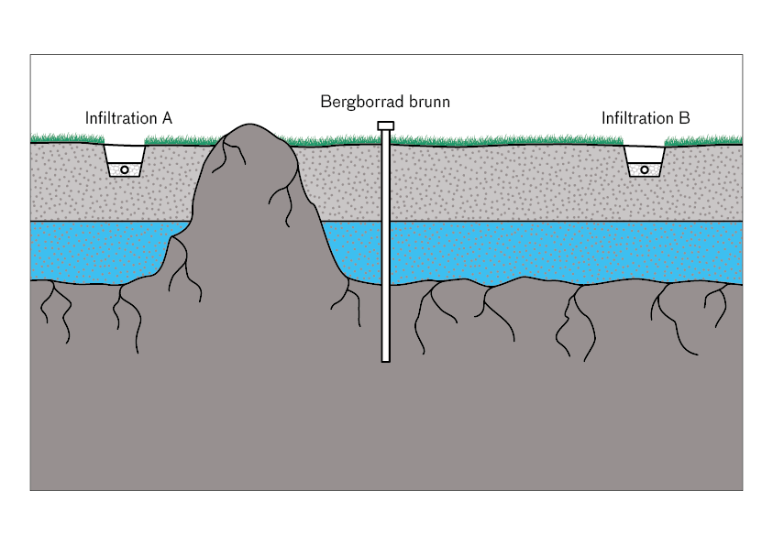

**Figur 1.** Uppstickande berg mellan avloppsanläggning och brunn ger mindre risk.

* Om det finns berghällar i området kan det vara möjligt att se om det finns någon sprickriktning som dominerar och utnyttja det. I exemplet visas synliga sprickor som svarta streck. Då bör det vara större risk för kontaminering i brunnen från infiltration B än A om situationen i övrigt är likvärdig (Figur 2).

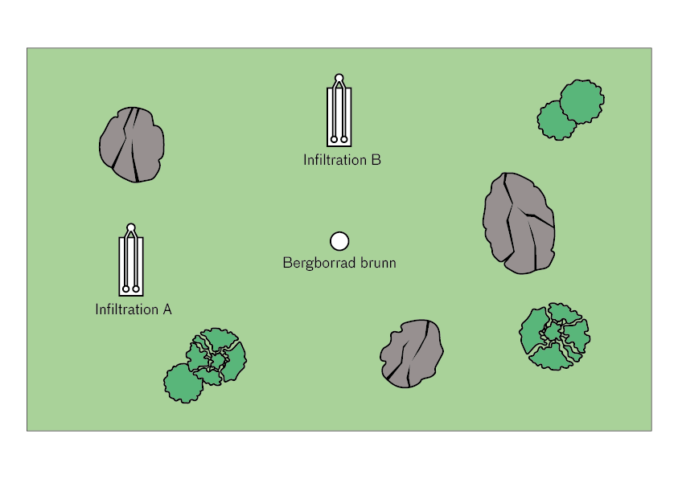

**Figur 2.** Dominerande sprickriktning i synliga berghällar kan ge ledning i vilken placering av avlopp som innebär minst risk för kontaminering. Risken är större för kontaminering i brunnen från infiltration B än A om situationen i övrigt är likvärdig.

* Lokala höjdryggar och dalar kan vara ett tecken på att det finns mer eller större bergssprickor i en viss riktning. I Figur 3 syns några höjdryggar som kan tyda på att det underliggande berget har mer eller större sprickor från vänster till höger (snarare än uppifrån och ner). Det bör då vara större risk för kontaminering i brunnen från infiltration A än B om situationen i övrigt är likvärdig.

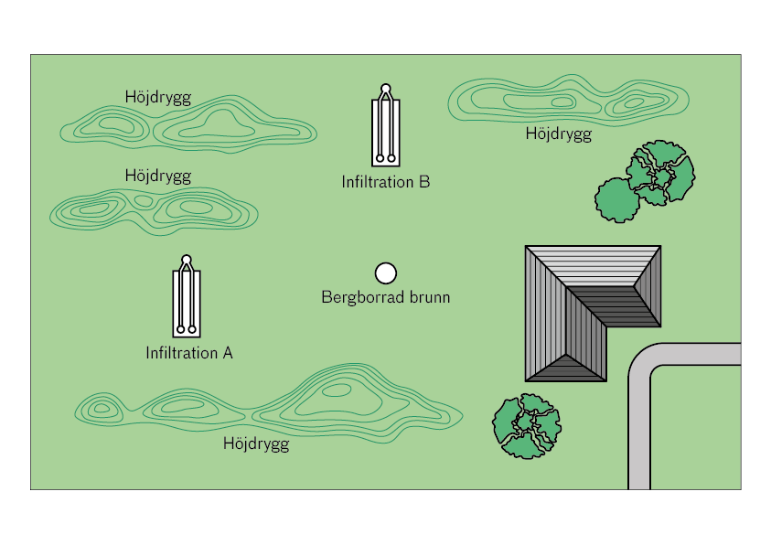

**Figur 3.** Viss ledning om bergets sprickighet kan höjdryggar i närområdet ge. Höjdryggarna tyder på en högre sannolikhet för större sprickor i berggrunden i samma riktning (från vänster till höger, snarare än uppifrån och ner). Det bör då vara större risk för kontaminering i brunnen från infiltration A än B om situationen i övrigt är likvärdig.

**Exempel på skyddsavståndsbedömning borrade brunnar**

Figur 4–6 illustrerar tre exempel med gradvis försämrade förhållanden. En rimlig skyddsavståndsbedömning för dessa tre fall kan vara 30–40 m för figur 4, 40–60 m för figur 5 och 80–100 m för figur 6.

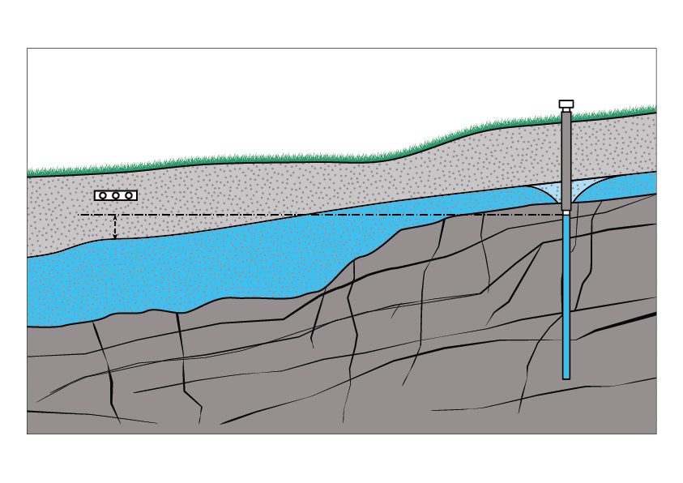

**Figur 4.** Bergborrad brunn med få riskfaktorer. Brunnen ligger tydligt högre i terrängen i förhållande till avloppet. Nivåskillnaden mellan brunnen och grundvattnet under avloppet är på rätt håll och betryggande. Bergets konduktivitet är hög (större sprickighet och god tillrinning i brunnen). Jorddjup och grundvattentillgång är betryggande. En rimlig skyddsavståndsbedömning för detta fall kan vara 30–40 m.

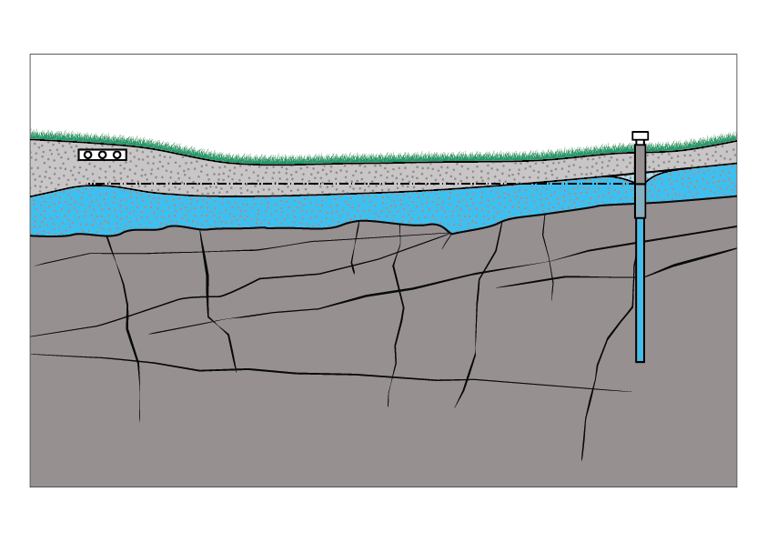

**Figur 5.** Bergborrad brunn i ett läge som balanserar mellan hög och låg risk. Brunnen ligger inte tydligt i avloppsvattnets strömningsriktning. Nivåskillnaden mellan brunnen och grundvattnet under avloppet är obetydlig. Bergets konduktivitet är acceptabel (större sprickighet och god tillrinning i brunnen). Det finns ett visst jorddjup och grundvattentillgången är tillräcklig för ett eller ett fåtal hushåll. En rimlig skyddsavståndsbedömning för detta fall kan vara 40–60 m.

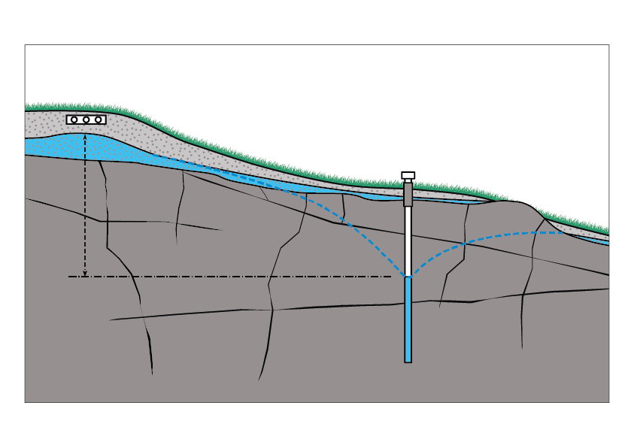

**Figur 6**. Bergborrad brunn med många riskfaktorer. Brunnen ligger i avloppsvattnets strömningsriktning, jorddjupet är dåligt, nivåskillnaderna mellan brunnen och grundvattnet under avloppet är stort och omvänt mot vad som är önskvärt. Bergets konduktivitet är låg (begränsad sprickighet och dålig tillrinning i brunnen) och grundvattentillgången i jordlagren är sparsam. En rimlig skyddsavståndsbedömning för detta fall kan vara 80–100 m.